心理健康个案辅导剪影

2021年3月5日

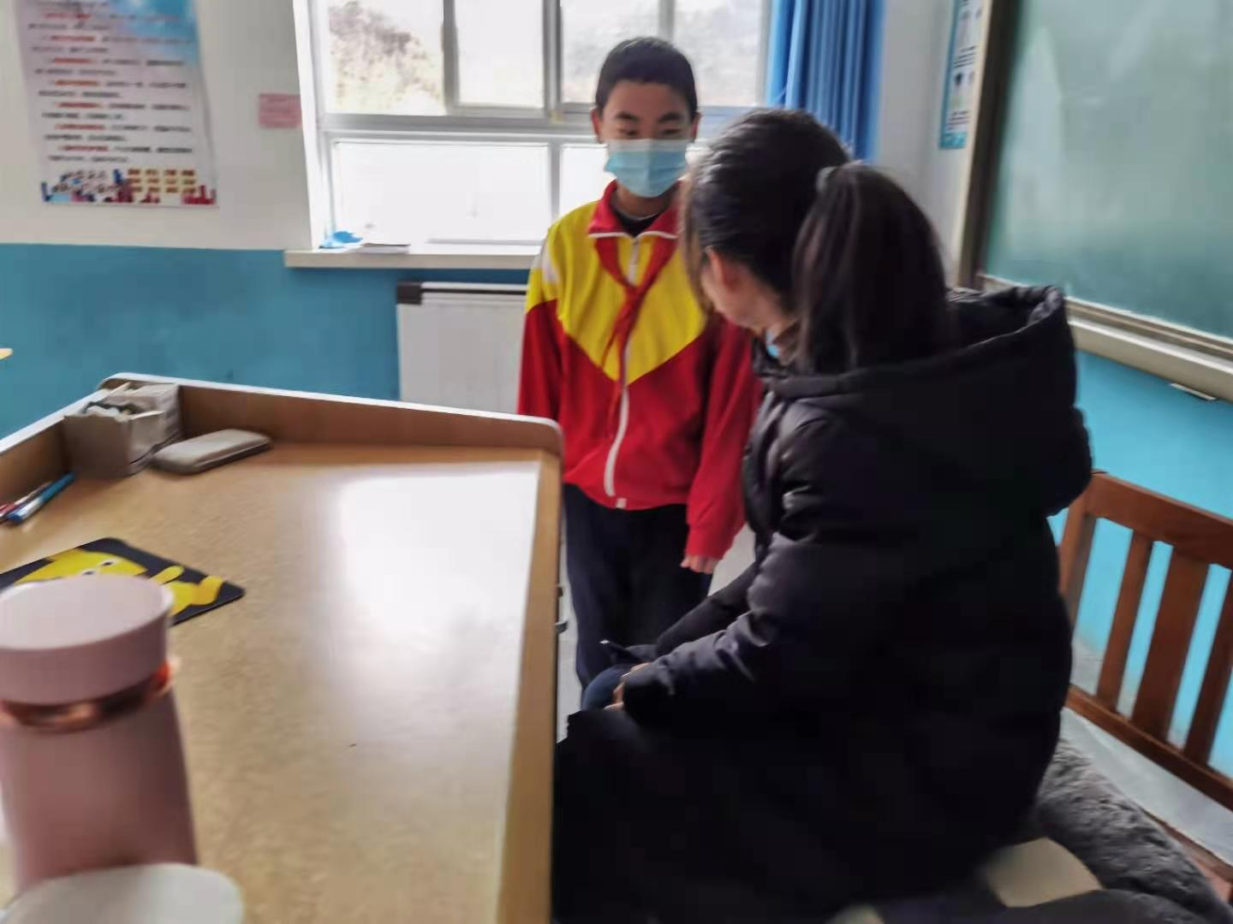

卢宗杰老师对吴振兴同学进行心理辅导